BMP180 – SENSOR BAROMÉTRICO

**CIRCUITO:**

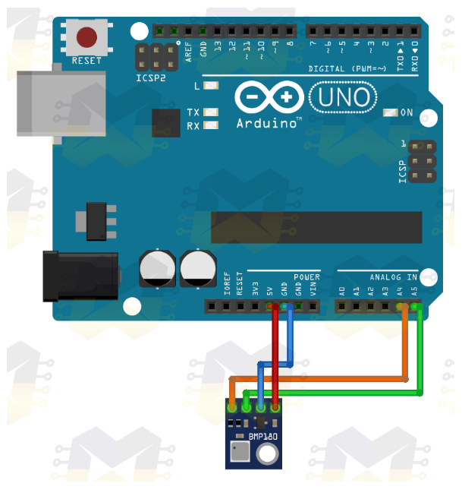

**PROGRAMA EXEMPLO:**

|  |  |
| --- | --- |
|  | #include <Wire.h> //Inclusão De Biblioteca  #include <Adafruit_BMP085.h> //Inclusão De Biblioteca    Adafruit_BMP085 bmp; //Objeto Do Tipo Adafruit_Bmp085 (I2c)    void setup(){  Serial.begin(9600); //Inicializa A Serial  if (!bmp.begin()){ //Se O Sensor Não For Inicializado, Faz  Serial.println("Sensor BMP180 não foi identificado! Verifique as conexões."); //Imprime O Texto No Monitor Serial  while(1){} //Sempre Entre No Loop  }  }    void loop(){    Serial.print("Temperatura: "); //Imprime O Texto No Monitor Serial  Serial.print(bmp.readTemperature()); //Imprime No Monitor Serial A Temperatura  Serial.println(" *C (Grau Celsius)"); //Imprime O Texto No Monitor Serial    Serial.print("Pressão: "); //Imprime O Texto No Monitor Serial  Serial.print(bmp.readPressure()); //Imprime No Monitor Serial A Pressão  Serial.println(" Pa (Pascal)"); //Imprime O Texto No Monitor Serial    Serial.print("Altitude: "); //Imprime O Texto No Monitor Serial  Serial.print(bmp.readAltitude()); //Imprime No Monitor Serial A Altitude APROXIMADA  Serial.println(" m (Metros)"); //Imprime O Texto No Monitor Serial    Serial.print("Pressão a nível do mar (calculada): "); //IMPRIME O TEXTO NO MONITOR SERIAL  Serial.print(bmp.readSealevelPressure()); //Imprime No Monitor Serial A Pressão A Nível Do Mar  Serial.println(" Pa (Pascal)"); //Imprime O Texto No Monitor Serial  Serial.print("Altitude real: "); //Imprime O Texto No Monitor Serial  Serial.print(bmp.readAltitude(101500)); //Imprime No Monitor Serial A Altitude Real  Serial.println(" m (Metros)"); //Imprime O Texto No Monitor Serial    Serial.println("-----------------------------------"); //Imprime Uma Linha No Monitor Serial  delay(2000); //Intervalo De 2 Segundos  } |